Curcumina- aumento de su biodisponibilidad por encapsulación en nano-emulsiones.

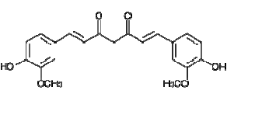
La curcumina es un compuesto
polifenólico, responsable del color
amarillo de la cúrcuma, una especie
muy utilizada en India (ingrediente del
curry).
CURCUMINA
Estudios in vitro e in vivo han demostrado diversas actividades farmacológicas
interesantes que la señalan como potencialmente útil para combatir la
hipercolesterolemia, ciertos tipos de tumores , la enfermedad de Alzheimer y trastornos
cardiovasculares, debido no sólo a su alto poder antioxidante.
Sin embargo se ha comprobado que esta molécula se destruye antes de su absorción en
el intestino, demostrándose que la relación ingesta/nivel en sangre es mínimo. Esto se
debe a su escasa solubilidad en agua tanto en medio ácido como neutro, lo que impide
su absorción, exponiéndola a una rápida metabolización en el intestino.
A partir de esto un grupo de investigadores de la Universidad de Rutgers
1(EEUU) se propuso encontrar la manera de encapsularla para protegerla y aumentar su solubilidad.
Partiendo de un modelo de emulsión consistente en una fase oleosa de triacilglicéridos
de cadena intermedia (MCT) y Tween 20 (polisorbato 20) como emulsificante con el cual
se lograron preparar emulsiones con microgotas de 618,6 a 79,5 nanometros. Según los
investigadores, a pesar de su insolubilidad, se puede encapsular curcumina al 1% en
emulsiones aceite/agua exitosamente, lo que sugiere que tienen una alta capacidad
para transportarla.

